Ára: 180 Ft
III. évf. 11. szám Évközi XXVIII. hét 2022. október 9.
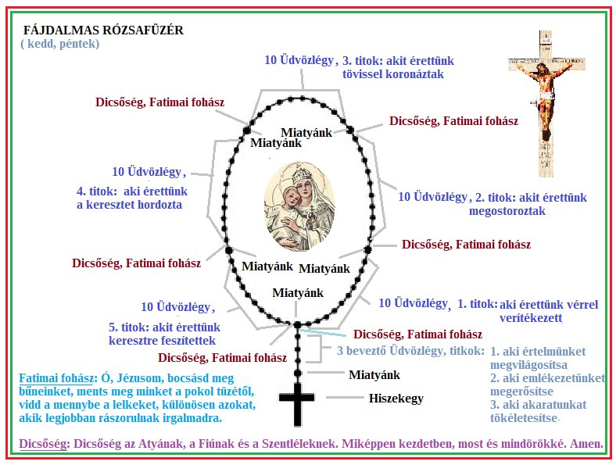Az örvendetes olvasó
A bevezető három Üdvözlégyre:
1. aki hitünket növelje,
2. aki reményünket erősítse,
3. aki szeretetünket tökéletesítse,
A tizedekre:
1. akit te, Szent Szűz a Szentlélektől fogantál,
2. akit te, Szent Szűz, Erzsébetet látogatván hordoztál,
3. akit te, Szent Szűz a világra szültél,
4. akit te, Szent Szűz a templomban bemutattál,
5. akit te, Szent Szűz a templomban megtaláltál,
A világosság olvasója
A bevezető három Üdvözlégyre:
1. aki megtisztítson minket,
2. aki lelkünk békéjét megőrizze,
3. aki a szentségekben megerősítsen,
A tizedekre:
1. aki a Jordán vizében megkeresztelkedett,
2. aki a kánai menyegzőn kinyilvánította isteni erejét,
3. aki meghirdette Isten országát,
4. aki a Tábor hegyén megmutatta isteni dicsőségét,
5. aki az Eucharisztiában nekünk adta önmagát,
A fájdalmas olvasó
A bevezető három Üdvözlégyre:
1. aki értelmünket megvilágosítsa,
2. aki emlékezetünket megerősítse,
3. aki akaratunkat tökéletesítse,
A tizedekre:
1. aki érettünk vérrel verítékezett,
2. akit érettünk megostoroztak,
3. akit érettünk tövissel koronáztak,
4. aki érettünk a keresztet hordozta,
5. akit érettünk keresztre feszítettek,
A dicsőséges olvasó
A bevezető három Üdvözlégyre:
1. aki gondolatainkat irányítsa,
2. aki szavainkat vezérelje,
3. aki cselekedeteinket kormányozza,
A tizedekre:
1. aki a halálból feltámadt,
2. aki a mennybe felment,
3. aki nekünk a Szentlelket elküldte;,
4. aki téged, Szent Szűz, a mennybe fölvett,
5. aki téged, Szent Szűz, a mennyben megkoronázott,
Valamennyi rózsafüzért követően elimádkozhatjuk a loretói litániát vagy pedig az alábbi könyörgést:
Imádkozzál érettünk, Istennek szent Anyja!
Hogy méltók lehessünk Krisztus ígéreteire!
Könyörögjünk! Urunk, Istenünk, a te egyszülött Fiad életével, halálával és feltámadásával megszerezte nekünk az örök élet jutalmát: add meg, kérünk, hogy e titkokról a Boldogságos Szűz Mária szentolvasójának elmondásával megemlékezve, higgyük, amit magukban foglalnak, és elnyerjük, amit ígérnek. Krisztus, a mi Urunk által. Ámen.
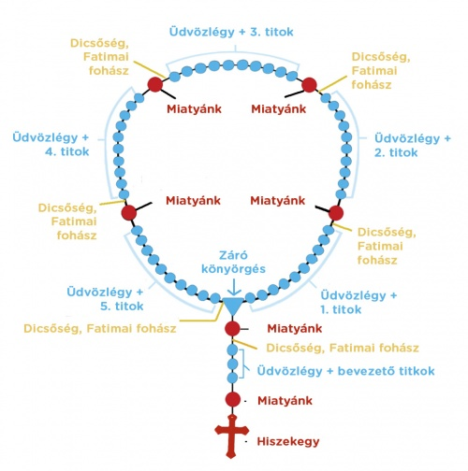

A RÓZSAFÜZÉR 15 ÍGÉRETE
A Bretagne-ból származó Alanus de Rupe (Alain de la Roche) Szent Domonkos szerzetesrendjének tagja volt. Teológiát tanított Párizsban, Lille-ben, Douai-ban, Gent-ban és végül Németországban, Rostockban. Nagy Mária tisztelő volt, a rózsafüzér terjesztésének és rózsafüzér társaságok alapításának szentelte életét. 1475. szeptember 8-án halt meg. Esküvel tett tanúságot amellett, hogy a Szent Szűz a következő fontos ígéreteket tette a rózsafüzérrel kapcsolatban.
1. Különös kegyelmet kapnak, akik állhatatosan szolgálnak nekem a rózsafüzér ima által.
2. Különleges oltalmamat és nagy kegyelmeket ígérek mindazoknak, akik áhitattal imádkozzák rózsafüzéremet.
3. A rózsafüzér erős védőfal lesz a pokol ellen, megsemmisíti és elűzi a bűnöket és kioltja a tévtanokat.
4. Újból felvirágoztatja az erényeket és a szent műveket, és Isten nagy irgalmát esdi ki a lelkek számára. Visszafordítja az emberek szívét a hiú világszeretettől az Isten iránti szeretethez, és vágyat ébreszt bennük az örök értékek iránt. Ó, mily sok lélek fog megszentelődni általa!
5. Nem vész el az a lélek, aki a rózsafüzér által rám bízza magát.
6. Aki áhitattal imádkozza a rózsafüzért, és közben szemléli a titkokat, azt nem töri le a szerencsétlenség, nem tapasztalja meg Isten haragját, nem hal meg hirtelen halállal, hanem megtér, amennyiben bűnös életű. Ha azonban igaz lelkű, kitart a kegyelemben és méltóvá válik az örök életre.
7. Nem fognak szentségek nélkül meghalni, akik valóban szeretik rózsafüzéremet.
8. Azt szeretném, hogy akik rózsafüzéremet imádkozzák, életükben és halálukban a kegyelem bőségében és világosságban legyenek! Életükben és halálukban részesüljenek a szentek érdemeiből!
9. Mindennap kiszabadítok a tisztítóhelyről olyan lelkeket, akik rendszeresen imádkozták a rózsafüzért.
10. Rózsafüzérem igaz gyermekei nagy dicsőségben részesülnek az égben.
11. Amit a rózsafüzér által kérsz, azt mindig megkapod.
12. Akik rózsafüzéremet terjesztik, azoknak minden szükségükben segítségükre sietek.
13. Elnyertem Fiamtól, hogy a rózsafüzér társaságok tagjai életükben és halálukban testvérüknek tudhatják az ég minden lakóját.
14. Akik a rózsafüzért imádkozzák, azok az én gyermekeim és Jézus Krisztusnak, az én egyszülött Fiamnak pedig testvérei.
15. A rózsafüzérhez való hűség a kiválasztottság nagy jele. Rózsafüzér Társulat Célja tagjainak a rózsafüzér imádkozásával való megszentelése. A tagok a keresztény testvériség jegyében egyformán részesednek a Rózsafüzér Társulat lelki javaiból.
RÓZSAFÜZÉR TÁRSULAT
A Rózsafüzér Társulat a legelterjedtebb testvérület az egész Egyházban. Alapítójának Szent Domonkost tartják, aki 1211-ben Toulouse-ban szervezte meg az első Rózsafüzér Társulatnak tekinthető társulatot. Célja tagjainak a rózsafüzér imádkozásával való megszentelése. A tagok a keresztény testvériség jegyében egyformán részesednek a Rózsafüzér Társulat lelki javaiból. Tagja lehet minden katolikus keresztény. A tagok vállalják, hogy naponta egyszer elimádkoznak egy tized rózsafüzért. A tagok u.n. rózsabokrokat alkotnak. Egy bokor legalább 20 tagot számlál.
A rózsafüzér nem liturgikus imádság, hanem a Krisztus-központú Mária tisztelet magánájtatossága. „Alkotóelemeinek egyszerűségében sűrítve tartalmazza az egész evangéliumi üzenet mélységét, melynek mintegy rövid összefoglalása.” 2002-ben II. János Pál Pápa Rosarium Virginis Mariae apostoli levele így buzdít: „a Szentlélek indítására fokozatosan alakult ki, olyan imádság, melyet sok szent szeretett, (…) a maga egyszerűségében és mélységében most, az épp megkezdődött harmadik évezredben is nagyon jelentős imaforma, s az a rendeltetése, hogy az életszentség gyümölcseit teremje”. Plébániánkon 1954 óta létezik a közösség.
Rózsafüzér titokcsere minden hónap első vasárnapján. A tagok vállalják, hogy naponta elimádkozzák a rájuk eső rózsafüzér tizedet, az aktuális titokkal. A közösség megbeszéli a következő havi imaszándékot és a további titokcserék menetét.
RÓZSAFÜZÉRTÁSULAT FOGADALOMTÉTEL
Ígéritek-e, hogy a vállalt egy tized rózsafüzért minden nap elimádkozzátok?
Ígéritek-e, hogy imádságtokban az egyházközség szükségleteit minden hónapban szem előtt tartjátok?
Ígéritek-e, hogy a rózsafüzértársulaton belül a Jézus akarta egységet igyekeztek megvalósítani, ami az egymás iránti (kölcsönös) szeretet gyakorlásából születik?
Ígéritek-e, hogy Mária életét próbáljátok élni, aki: alázatos szolgálólány, Istenre figyelő, Isten akaratát megtevő (Legyen nekem a Te igéd szerint)?

RÓZSAFÜZÉRTÁSULAT IMÁDSÁG
Ó, dicsőséges Szűz Mária, szentolvasónk Királynéja,
irántad való tiszta szeretettől indíttatván,
neked tetszeni és buzgó szívvel szolgálni óhajtván,
választottam magamnak amaz egyesületet,
melyet Te mennyből hoztál,
s fiaid és leányaid közé magam beírattam.
Most ezen imádságom erejénél fogva
megújítom a szeretetnek-szövetségét, melyet Veled kötöttem.
Ismét szeretett Anyámnak fogadlak,
általadom magamat gyermekedül.
Újra megfogadom, hogy a Szentolvasónak rám eső részét,
a Te tiszteletedre és dicsőségedre,
az Anyaszentegyház szándékára,
minden nap, ájtatosan elvégzem,
hogy ezen egyesületnek búcsújában,
melyet az egész hónap alatt nyerni lehetséges,
részese lehessek.
Ezen különös szeretetet és kegyelmet,
minden szentmisét, böjtöt, imádságot,
és minden más jóságos cselekedetet,
melyeket az egyesületnek tagjai naponta véghez visznek,
valamint minden Szentolvasót, melyeket az egész egyesületben,
érettem és minden beírottakért,
az egész világon elvégeztetnek,
fölveszem és a Te szűz,
szent kezeid által felajánlom Istennek,
e mulandó pályáján, ideig való boldogságomért,
ez élet után pedig lelkem üdvösségéért,
bűneim bocsánatáért, és egykor a purgatóriumból hamarábbi kiszabadulásomért.
Ezen cselekedeteimet mutasd be,
ó Szeplőtelenül Fogantatott Szűz Mária,
értem minden nap a Te szerelmes Szent Fiadnak,
Jézus Krisztusnak, és nyerd meg ezáltal életemnek jobbulását,
és a boldog kimúlást. Ámen.
Vagy:
Dicsőséges Szűz Mária,
szentolvasónk Királynője,
irántad való tiszta szeretettől indíttatva,
neked tetszeni és buzgó szívvel szolgálni akarok,
ezért választottam magamnak ezt a Társulatot
és gyermekeid közé magam beírattam.
Most ennek az imádságnak elmondásával
megújítom a szeretet-szövetséget, melyet Veled kötöttem.
Ismét szeretett Anyámnak fogadlak,
átadom magamat gyermekedül.
Újra megfogadom, hogy a Szentolvasónak rám eső részét,
a Te tiszteletedre és dicsőségedre,
az Anyaszentegyház szándékára,
minden nap, áhítatosan elvégzem,
hogy a Társulat búcsúiban,
melyet az egész hónap alatt elnyerni lehet,
részesülhessek.
Ezt a különös szeretetet és kegyelmet,
minden szentmisét,
böjtöt, imádságot, és minden más jócselekedetet,
melyeket a Társulat tagjai naponta véghez visznek,
valamint minden Szentolvasót, melyet a Társulatban,
értem és minden beírottért, az egész világon elvégeznek,
fölveszem és a Te szűz, szent kezeid által felajánlom Istennek,
a földi élet mulandó pályáján,
ideiglenes boldogságomért,
és ez élet után pedig lelkem üdvösségéért,
bűneim bocsánatáért,
és egykor a tisztítóhelyről való mihamarábbi kiszabadulásomért.
Ezeket a tetteimet mutasd be,
ó Szeplőtelenül Fogantatott Szűz Mária,
értem minden nap a Te szeretett Szent Fiadnak,
Jézus Krisztusnak, és eszközöld ki életemnek megjavulását,
és a boldog halál kegyelmét. Ámen.
HIRDETÉSEK
2022. október 1. és november 28. között népszámlálás zajlik Magyarországon. A népszámlálás nagyon fontos esemény nemcsak Magyarország, de a magyar katolikusok életében is, ezért arra buzdítunk minden katolikust, hogy a népszámlálás alkalmával vallja meg a római katolikus/görögkatolikus valláshoz tartozását.
Felnőtt asszisztenciára felnőtt férfiak, valamint ministránsnak gyerekek és fiatalok jelentkezését is várjuk.
A berceli templomba szacellánt (sekrestyést), illetve takarítót keresünk.
Tisztelettel és szeretettel köszönjük meg mindazoknak a segítségét, akik a Nógrádkövesdi harang megáldásának megünneplésében közreműködtek. Köszönjük Szandai Róbert akolitus világi elnöknek és családjának odaadó segítéségét, a takarításban és díszítésben részt vevők munkáját, és a süteményeket. Köszönjük Gyurek László nógrádkövesdi polgármesternek is, hogy a falu lakosságát toborozta, hogy a püspöki szentmisére jöjjenek.
Tisztelettel és szeretettel köszönjük meg mindazoknak a segítségét, akik a Berceli Magyarok Nagyasszonya búcsú előkészületében részt vettek. A süteményeket is szeretettel köszönjük, különösen is Szebedy Mirinek. A szeretetvendégségek előkészületéért külön köszönjük Paróczi Laszlóné Nóri munkálkodását és odaadását, valamint Bercelen a Szebedy család közreműködését, illetve a kápolna és környékének rendbetételét díszítését mindenkinek, aki segített benne.
Sajnálatunkat fejezzük ki, hogy Batta Tibor polgármester édesapjának gyászszertartása miatt a világi elöljárók nem tudtak velünk ünnepelni, őszinte részvétünket kívánjuk a gyászoló család felé.
2022.10.10. H 15:00 Hevér Jenő Temetése a Szécsénkei Egyházi temetőben
17:00 Szentmise a Szécsénkeit Templomban
2022.10.11. K 13:30 Váci Egyházmegye adatvédelmi tájékoztatója
2022.10.13. Cs 10:00 Gönczi Gergely temetése a Becskei egyházi temetőben
2022.10.14 P 16:00 Filmklub megáldása Galgagután, majd filmklub
17:00 Szentmise a Berceli Templomban
2022.10.15. Sz 17:00 Szentmise a Berceli Templomban
2022.10.16. V 08:30 Szentmise a Berceli Templomban
10:00 Szentmise a Nógrádkövesdi Templomban
Évközi 10:30 Igeliturgia a Galgagutai Templomban
XXIX. 10:30 Szentmise a Becskei Templomban
missziós 12:00 Szentmise a Szécsénkei Templomban
világnap 15:00 Patvarci Templom megáldása
Főcelebráns Dr. Varga Lajos segédpüspök
Római Katolikus Plébánia 2687 Bercel, Béke u. 20.
tel: 0630/455-3287 web: http://bercel.vaciegyhazmegye.hu, e-mail: bercel@vacem.hu
Bankszámlaszám: 10700323-68589824-51100005
Minden jog fenntartva, beleértve a másoláshoz, digitalizáláshoz való jogot is.

